Caparol AquaSperrgrund

CAPAROL Farben Lacke Bautenschutz

Eigenschaften

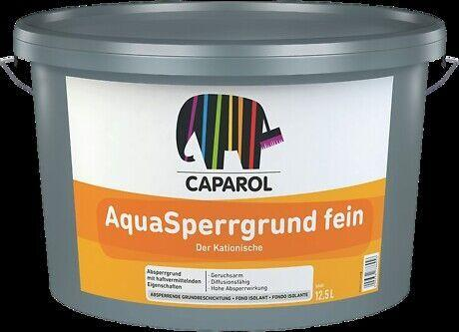

HAN:

6847

Anwendung

innen

Eigenschaften

alkaliresistent, spannungsarm

Farbton

nach Hersteller-Farbkarte, weiß

Oberfläche

matt

Werkstoff

Polymerisatharz

Diffusionsverhalten

diffusionsoffen

Lösemittelhaltigkeit / Wasserverdünnbarkeit

wasserverdünnbar

sd-Wert (m)

0,10